Отчет по Республиканской акции «Дорога в школу»
за 13.08 2018года по ОСШ №10

В ОСШ №10 продолжает свою работу республиканская акция « Дорога в школу».
Продолжается набор детей в подготовительные и первые классы школы. На сегодняшний день в предшколу записано 28 детей, в первый класс 53 ребенка.
Для детей из малообеспеченных, многодетных семей ведется сбор вещей, школьной формы, обуви, школьно-письменных принадлежностей. Помощь в таком направлении оказали родители школы Терехович Е.В.(частный предприниматель) и Казарян А.В. Ими была предоставлена спонсорская помощь:
школьные рюкзаки – 6 штук
мальчиковые рубашки – 14 штук
блузки для девочек – 2 штуки
носочки, гольфы – 30 штук
банты белые и цветные
различная одежда и обувь

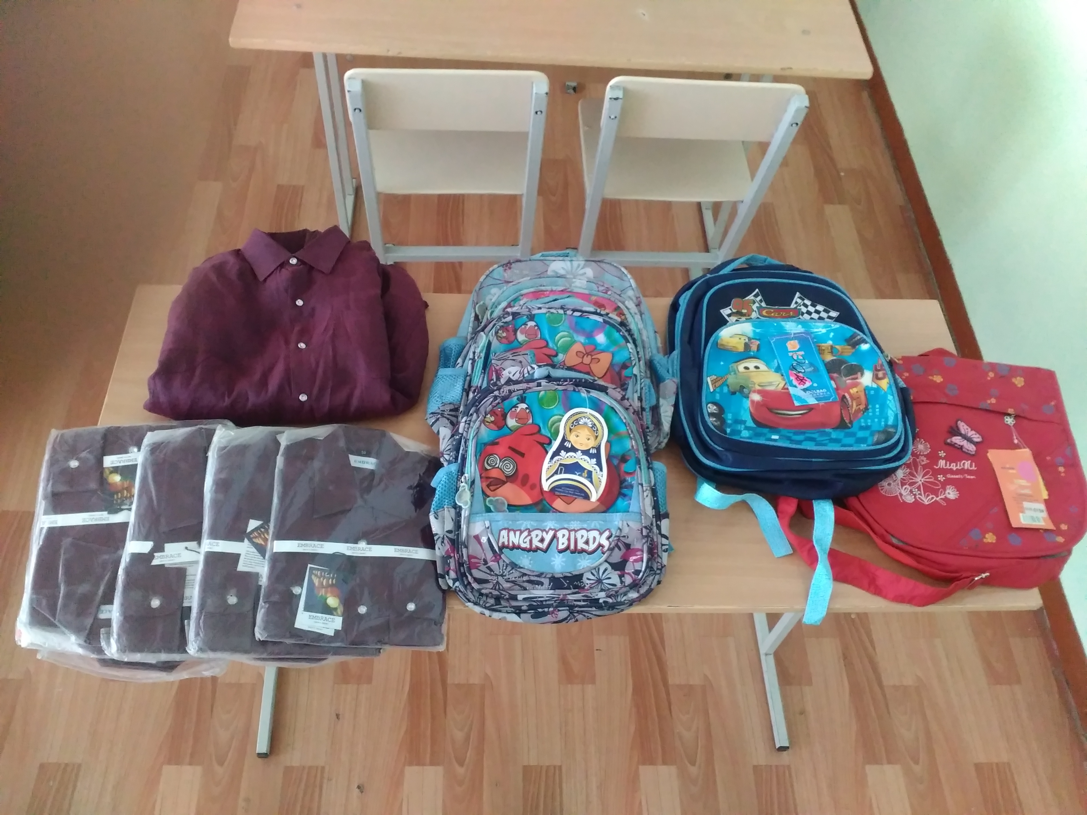

С целью социальной поддержки детей из малообеспеченных, многодетных семей и опекаемыхиз фонда всеобуча выделено 551 900 тенге для приобретения обмундирования в школу. В данный время ведется прием заявлений и документов от родителей и опекунов.
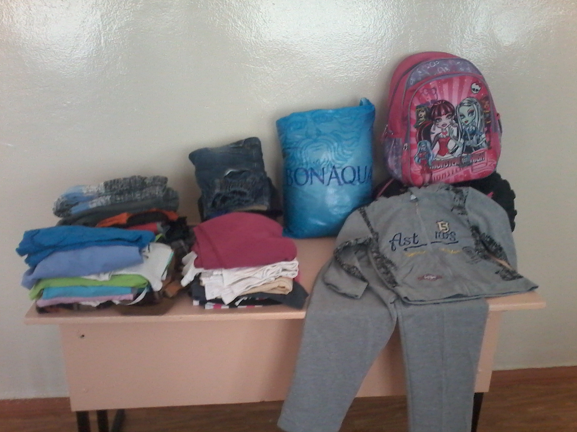

Благотворительный марафон «Дари добро детям»: для детей из малообеспеченных, многодетных семей ведется сбор вещей, школьной формы, школьно-письменных принадлежностей

